Furkan Gümrükçü 171805057

Doğal Dil İşleme Vize Ödevi Raporu

(Rapor içinde okunmama, görünmeme gibi durumlar olursa kod ve resim dosyalarını sıkıştırılmış klasör içinde bulabilirsiniz.)

**5 yüklem içeren metin:**

Attila, süratle adamları ikiye böldü.

Çiftliğe uzanan bir millik, çam ağaçlarıyla örülü yolun iki yanındaki çorak araziye yayıldılar.

Yaz güneşi ortalığı adeta kavuruyordu.

Kuzey doğuya doğru uzanan arazi boyunca süratle koştular.

**metin, beyaz tahta içeren bir resim

Açıklama otomatik olarak oluşturuldu**Evin kapkara kesilmiş iskeletinin yanına vardıklarında gördükleri manzaraya inanamamışlardı.

**Automaton:**

**Prolog Code:**

%Furkan Gumrukcu 171805057

%Attila, süratle adamları ikiye böldü

%Çiftliğe uzanan bir millik, çam ağaçlarıyla örülü yolun iki yanındaki çorak araziye yayıldılar

%Yaz güneşi ortalığı adeta kavuruyordu

%Kuzey doğuya doğru uzanan arazi boyunca süratle koştular

%Evin kapkara kesilmiş iskeletinin yanına vardıklarında gördükleri manzaraya inanamamışlardı

%States

initial(q0).

final(q1).

final(q2).

final(q3).

final(q4).

final(q5).

final(q6).

final(q7).

%Transitions

t(q0,kok,q1).

t(q0,kok,q3).

t(q0,kok,q5).

t(q1,ses_turemesi,q2).

t(q1,yapim_eki,q3).

t(q2,yapim_eki,q3).

t(q2,zaman_eki,q5).

t(q3,olumsuzluk_eki,q4).

t(q3,yapim_eki,q5).

t(q4,zaman_eki,q5).

t(q5,zaman_eki,q6).

t(q5,kisi_eki,q6).

t(q6,kisi_eki,q7).

t(q6,zaman_eki,q7).

%Fiil kökleri ve ekleri

allomorph(böl,kok).

allomorph(yay,kok).

allomorph(kavur,kok).

allomorph(koş,kok).

allomorph(inan,kok).

allomorph(u,ses_turemesi).

allomorph(ıl,yapim_eki).

allomorph(a,yapim_eki).

allomorph(ma,olumsuzluk_eki).

allomorph(dü,zaman_eki).

allomorph(du,zaman_eki).

allomorph(dı,zaman_eki).

allomorph(yor,zaman_eki).

allomorph(tu,zaman_eki).

allomorph(mış,zaman_eki).

allomorph(lar,kisi_eki).

parser(String,List_of_Morphemes):-

initial(State),

parser(String,State,List_of_Morphemes).

parser('',State,[]):- final(State).

parser(String,CurrentState,[Morpheme|Morphemes]):-

concat(Prefix,Suffix,String),

allomorph(Prefix,Morpheme),

t(CurrentState,Morpheme,NextState),

parser(Suffix,NextState,Morphemes).

**Konsol Testleri:**

(Doğru sorgu, Yanlış sorgu)

Böldü:

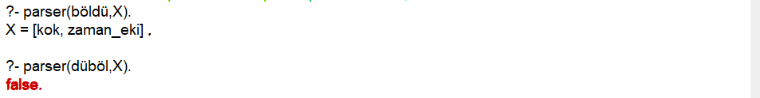

Yayıldılar:

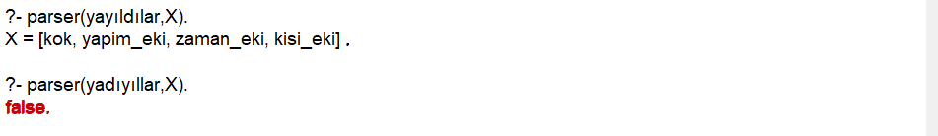

Kavuruyordu:

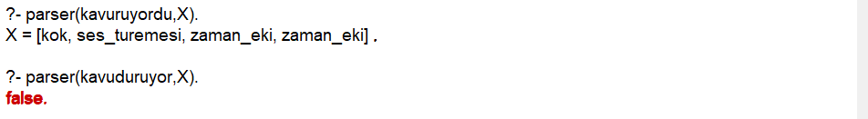

Koştular:

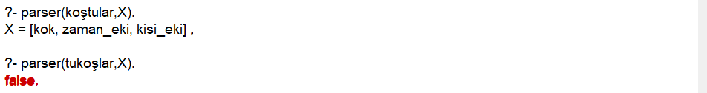

İnanamamışlardı:

